Код ____________________

ВСЕРОССИЙСКАЯ ОЛИМПИАДА ШКОЛЬНИКОВ
ПО ТЕХНОЛОГИИ 2020–2021 учебный год
ШКОЛЬНЫЙ ЭТАП
Направление «Техника, технологии и техническое творчество»
Теоретический тур
5 - 6 класс
Общая часть
1.Технологии изготовления современных смартфонов позволяют изготавливать корпус данных устройств:
а) только из пластмасс;
б) из пластмасс и металлов;
в) только из древесины.
Ответ: _____________

2. Назовите три материала, склеивание которых можно произвести при
помощи клея ПВА.
Ответ: _____________________________________________________

3. Выполнение проекта начинается:
а) с разработки технологической карты;
б) с изготовления отдельных деталей проектного изделия;
в) с формулирования проектной идеи.
Ответ: _____________

Специальная часть

4. Допиши предложение:
Древнее искусство складывания фигурок из бумаги – это ____________________________.

5. Как называют спиленное и очищенное от корней, сучьев и веток дерево?
Ответ: ____________________

6. Установите соответствие между описанием древесного материала и его обозначением:
1 | Древесный листовой материал, изготовленный путём горячего прессования или сушки ковра из древесных волокон | ДСП | А
2 | Изготавливается из шпона березы (или других пород дерева), склеенных синтетическими смолами под большим давлением и при высокой температуре | ДВП | Б
3 | Изготавливается из отходов производства (стружек, опилок, обрезок досок и др.) | ДСтП | В
Ответ:
1 | 2 | 3
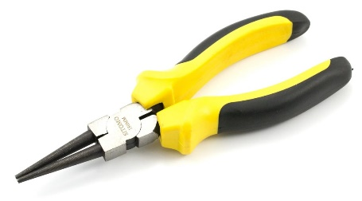
7. Как называется инструмент изображенный на рисунке и для чего его применяют.
Ответ: ___________________________________________
_________________________________________________
_________________________________________________

8. Рассмотри внимательно фотографии. Из какого материала выполнены эти работы? Как называется данная техника?
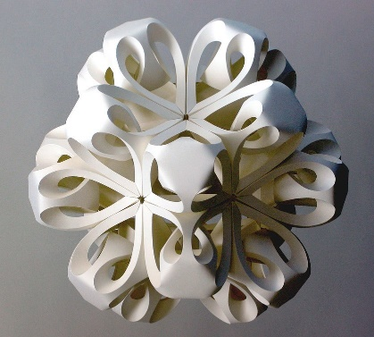
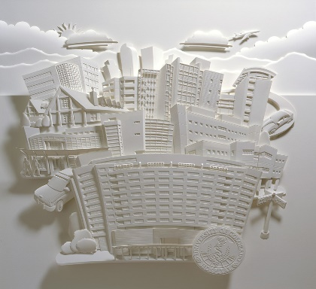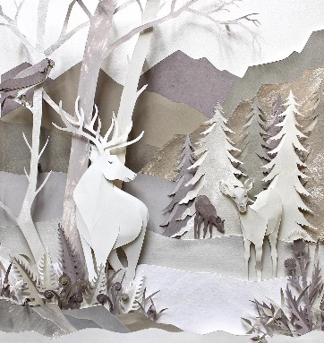
Ответ: _______________________________________________________________________

9. Запиши определение.
Чертёж - _____________________________________________________________________
_____________________________________________________________________________.

10. Допиши предложение. Внутреннее устройство машины, прибора, аппарата, приводящее их в действие это - _____________________________.

11. Творческое задание.
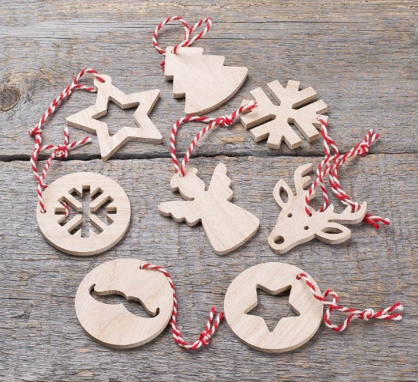
Рассмотри образцы ёлочных игрушек (однодетальных изделий из дерева) и выполни следующие задания:
11.1. Выполни эскиз однодетального изделия из дерева.
11.2. Выполни чертеж будущего изделия (М 1:1).
11.3. Укажи перечень материалов, которые необходимы для их изготовления.
11.4. Укажи, какие инструменты и оборудование потребуются.
11.5. Предложи способы декорирования изделий.

Код ___________________
Лист для выполнения творческого задания
МЕСТО ДЛЯ ЭСКИЗА
Материалы: ___________________________________________________________
______________________________________________________________________
______________________________________________________________________

Инструменты и оборудование: ___________________________________________
______________________________________________________________________
______________________________________________________________________

Внимание! Чертеж выполняется на отдельном листе

Эксперты: __________ ( ___________________________ )
Подпись ФИО

__________ ( ___________________________ )
Подпись ФИО

